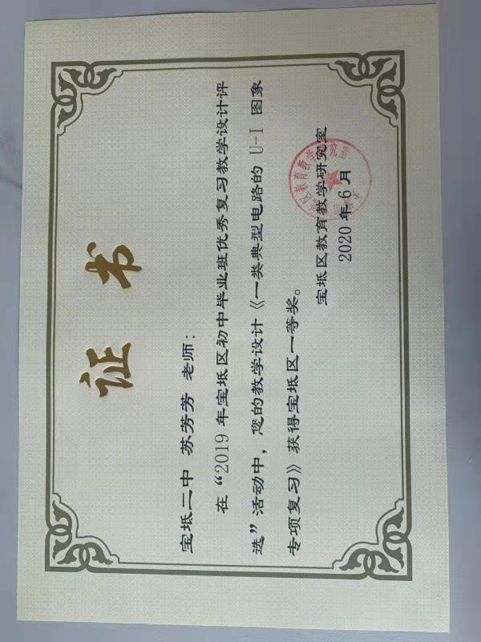一类典型电路的U-I图象专项复习

【教材分析】
本节课通过研究“一定值电阻与一滑动变阻器串联在电压不变的电源两端”的这一初中阶段非常典型的电路，让学生识别电路中各分电阻所对应的U-I图象、分析图象端点所对应电路状态、通过已知的U－I图象所提供的相关信息求出更多物理量。在授课时以这些问题为主线贯穿整个教学过程，最终让学生能熟练运用串联电路特点及欧姆定律求得电源电压、定值电阻及滑动变阻器接入电路的阻值问题。
【学情分析】此专项复习是在一轮复习之后，所以学生可以熟练地利用欧姆定律及串联电路中电流、电压规律去解答电路计算题，但是如何通过U-I图象获取相关信息求出电源电压、定值电阻、滑动变阻器的最大阻值还是无法熟练掌握。
【教学目标】
- 熟练应用串联电路中电流和电压规律及欧姆定律；识别定值电阻与滑动变阻器所对应的U-I图象。
- 通过分析图象端点所对应电路状态，提高对图像题的理解能力；通过已知的U－I图象所提供的相关信息求出电源电压、定值电阻、滑动变阻器的最大阻值，提高分析问题、解决问题的能力。
（3）通过小组讨论，增强小组团结合作的能力；在分析问题的过程中，增强实事求是的科学态度。
【重点、难点】
重点：识别定值电阻与滑动变阻器所对应的U-I图象，运用串联电路电流电压特点及欧姆定律求得电源电压、定值电阻及滑动变阻器接入电路的阻值问题。
难点：在不同的U-I图像中利用已知物理量，求解电源电压、定值电阻及滑动变阻器接入电路的阻值问题。
【教法、学法】
教法：“问题导学”法，以导学案为载体，把“一定值电阻与一滑动变阻器串联在电压不变的电源两端”典型电路的题，分成若干有梯度的小问题，驱动学生一步步完成。突出学生的主体地位，发挥教师的主导作用。
学法：学生根据导学案中的环节，去分析问题、解决问题，主动参与知识的发生发展过程。
【教学过程】
- 引课
电学是我们中考重点要考的内容，而这种电路（希沃白板中展示电路图）定值电阻与滑动变阻器串联接在电源电压不变的电路中，是其中的典型电路，今天我们就来研究一下这种电路中由于滑动变阻器滑片的移动而引起的U-I图像问题。（写板书标题—一类典型电路的U-I图象专题）
我们先来看一下滑动变阻器滑片的移动到底会引起哪些物理量的变化呢？（播放视频，内容为移动滑片，电流表，两个电压表示数都在变化）
从视频中我们可以看到电路中的电流、定值电阻两端的电压、滑动变阻器两端的电压都在变化。那你们能分析一下为什么会发生变化吗？
（学生思考，并完成导学案中环节1，老师板书—画电路图）
- 问题导入，自主探究
环节1：
分析物理量变化情况
已知电源电压为U，定值电阻为R₁
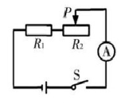
当变阻器的滑片P向右移动时：

R₂ ↑ R_{总}（） I（） U₁（） U₂（）

当变阻器的滑片P向左移动时：

R₂↓ R_{总}（） I（） U₁（） U₂（）

找学生回答滑片向右移动情况，教师在希沃白板中跟着书写正确答案，滑片向左移动情况，全班一起回答，并强调U₁随着电流的增大而增大，U₂随着电流的增大而减小。然后教师总结，引起下一个问题：你能用图象的方式来表示电流与电压的关系吗？试着画出U₁-I与U₂-I的大致图线。
（ 学生思考，并完成导学案中环节2，老师书写板书—U₁、U₂公式）

环节2：
画U-I图像

滑动变阻器在滑动过程中，请画出两个U-I图像
U₁
I
U₂

I

找一名学生在白板中画，画完之后，其他同学鼓掌鼓励。

老师出示环节3图像，两个图线在一起，让学生判断，甲乙图线，分别是V₁、V₂谁的呢？
学生判断完之后，让学生先分析电流最小时I₁时刻电路状态和电流最大I₂时刻电路状态，再画对应电路图。
（学生画图，完成环节3；老师书写板书,画两个U-I图像)
环节3：
画电路简图
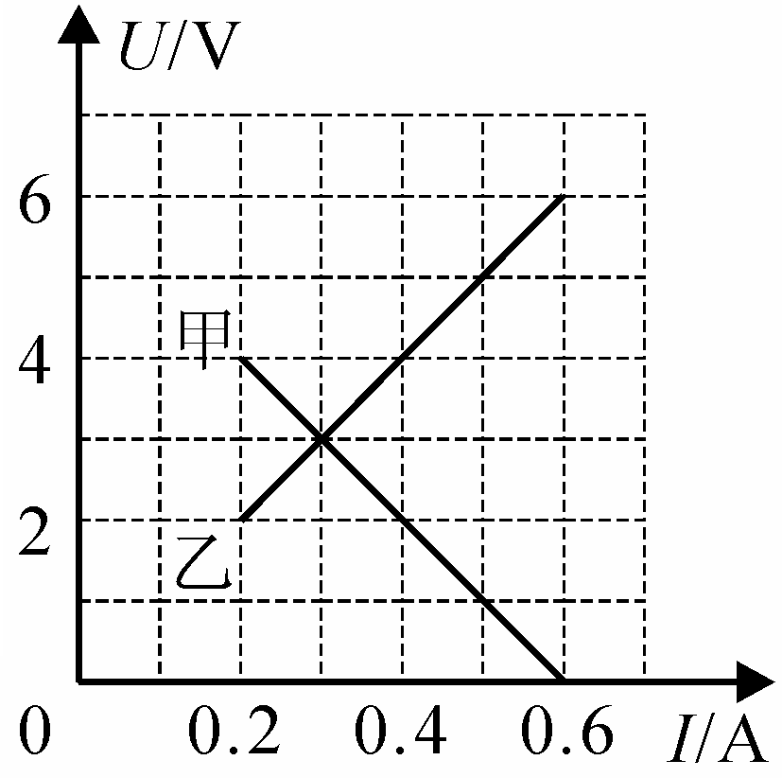
I/A
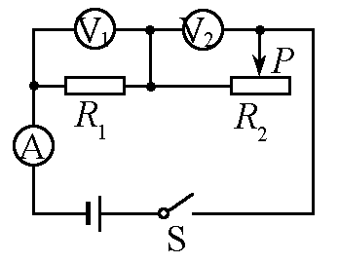

I₁
I₂

请分别画出I₁时刻与I₂时刻对应的电路简图

I₁
I₂

画完之后，老师拍照某同学的正确电路图，小组内同学，互相检查是否正确。
老师出示环节4中图像，U-I图像加上横纵坐标数据，让学生在刚画的两个电路图中标已知。白板中给与正确展示，教师紧接着追问：根据些物理量，你能求出电源电压U、定值电阻R₁、滑动变阻器R₂吗？小组讨论
（学生思考，并完成导学案中环节4）

环节4：
求物理量

如果已知U-I图像的横纵坐标值，从图像中你能知道哪些物理量？根据些物理量，你能求出电源电压U、定值电阻R₁、滑动变阻器R₂吗？(小组讨论)

电源电压U：

定值电阻R₁：

滑动变阻器的最大阻值R₂：

用班级优化大师随机抽取小组，找小组代表展示成果。
教师出示只有乙的U-I图线，让学生求电源电压、电源电压、定值电阻R₁、滑动变阻器的最大阻值R₂。
（学生思考，并完成导学案中变形一）
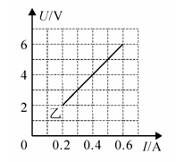
变形一：

如果只给你乙图线，你还能求出电源电压U、定值电阻R₁、滑动变阻器的最大阻值R₂吗？试一试！
电源电压U：

定值电阻R₁：

滑动变阻器的最大阻值R₂：

找学生展示讲解，强调做题步骤， 其他同学小组互相检查。

教师出示只有图线甲的U-I图线，让学生继续求电源电压、定值电阻R₁、滑动变阻器的最大阻值R₂。

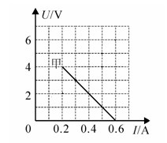
变形二：

如果只给你甲图线，你还能求出电源电压U、定值电阻R₁、滑动变阻器的最大阻值R₂吗？试一试！
电源电压U：

定值电阻R₁：

滑动变阻器的最大阻值R₂：

找学生展示讲解， 其他同学小组互相检查

- 方法总结，能力提升
环节5：
方法总结

（一）总结求电源电压U的方法、定值电阻R₁的方法、滑动变阻器的最大阻值R₂的方法

找学生总结，教师希沃白板中展示

（二）总结做U-I图象题的方法步骤，
欧姆定律
明确电阻对应U-I图线
画某特殊点对应电路简图
标已知，求物理量

串联电路电流电压规律

找学生总结，然后老师希沃白板中展示做题流程

- 巩固练习
环节6：
- 巩固练习

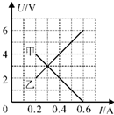
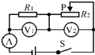
1、如图所示电路，电源电压保持不变，当闭合开关S，调节滑动变阻器阻值从最大变化到最小，两个电阻的“U-I”关系图象如图所示。求：
（1）电源电压U；
（2）定值电阻R₁的阻值；
（3）滑动变阻器的最大阻值R₂。

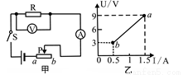
- 如图甲所示电路，电源电压不变。闭合开关后，滑片P由b端滑到端，电压表示数U与电流表示数I的变化关系如图乙所示，求：
（1）电源电压U；
（2）定值电阻R的阻值；
（3）滑动变阻器的最大阻值。

3、如图甲所示的电路，在滑动变阻器R₂的滑片P从B向A滑动的过程中，电压表与电流表示数的变化关系如图乙所示，则下列说法中正确的是（ ）
图甲
A
R₁
P
A
B
S
R₂
V
I/A
0.2
0.4
0.6
0.8
1.0
4
8
12
16
0
U/V
图乙
A．R₁的阻值是20Ω
B．当电流表的示数是0.4A时，R₂接入电路的阻值是30Ω
C．电源电压是16V
D．该电路的最大电功率为7.2W

- 结束语
“昆仑纵有千丈雪，我亦誓把昆仑截”物理虽然难学，电学虽然不易掌握，但只要努力，你们一定能够克服困难并把它学好的！

- 板书设计
